南 阳 理 工 学 院

本科生毕业设计(论文)

学院(系)： 软件学院

专 业： 网络工程

学 生： 秦 哲

指导教师： 惠 征

完成日期 2019 年 05 月

南阳理工学院本科生毕业设计（论文）

基于PHP的校园安防题库系统的设计与实现

Design and Implementation of Campus Security Examination Bank System Based on PHP

总 计：毕业设计(论文)33页

表 格： 13个

图 片： 30个

南 阳 理 工 学 院 本 科 毕 业 设 计(论文)

基于PHP的校园安防题库系统的设计与实现

Design and Implementation of Campus Security Examination Bank System Based on PHP

学 院(系)： 软件学院

专 业： 网络工程

学 生 姓 名： 秦哲

学 号： 1415935142

指导教师(职称)： 惠征 讲师

评 阅 教 师： 段云涛

完 成 日 期： 2019年05月02日

南阳理工学院

Nanyang Institute of Technology

基于PHP的校园安防题库系统的设计与实现

网络工程 秦哲

1. 随着社会的日益发展，有很多安全方面的需要注意，校园安防已成为当下工作的重中之重。建立校园安防题库，普及基本安防知识，提前做好防范工作，防患于未然，有利于推进建立和谐文明校园，进而为学生的安全提供了坚实的保障。本题库以腾讯云主机为服务器，搭建LAMP系统，以PHP语言为中心，以MySQL为核心数据库，其中还包括了HTML和CSS的使用，ThinkPHP框架的部署，JavaScript，jQuery等技术来进行开发设计。前台主要实现的功能是会员模拟测试和正式考试，后台是有院系管理，题库管理，考试管理，人员管理，管理员管理等功能，高级管理员可以通过这些功能对系统进行进一步管理和完善。建立校园安防题库，不仅显得简单而又便捷，学习起来高效而且全面。大家能够清楚的了解到自己的掌握情况，有效合理规划自己的时间，提高了自身的安全防范意识的同时，从而也得到了安全性保障，最终促进了高校建设全面性发展的目标。
2. 校园安防题库；模拟测试；MySQL；ThinkPHP

Design and Implementation of Campas Security Examination  
Bank System Based on PHP

Network Engineering Major Qin Zhe

1. With the development of society, there are many security aspects that need attention, and campus security has become the top priority of the current work. Establishing a campus security examination bank, popularizing basic security knowledge, taking precautions in advance, and preventing problems before they occur, will help promote the establishment of a harmonious and civilized campus, thus provide a solid guarantee for the safety of students. This examination bank system uses Tencent cloud host as the server, builds LAMP system, takes PHP language as the center, and uses MySQL as the core database. It also includes the use of HTML and CSS, the deployment of ThinkPHP framework, JavaScript, jQuery and other technologies for development and design. The main functions realized at the front-end are member simulation test and formal examination. The back-end has functions such as department management, question bank management, exam management, personnel management, administrator management, etc. Advanced administrators can further manage and improve the system through these functions. Building a campus security examination bank is not only simple and convenient, but also efficient and comprehensive. Everyone can clearly understand their own situation, effectively and rationally plan their own time, improve their awareness of safety and security, thus get security protection, and ultimately promote the goal of comprehensive development of college construction.
2. campus security examination bank; simulation test; MySQL; ThinkPHP

目 录

1 绪论 1

1.1 课题研究的背景与意义 1

1.2 课题研究的目的 1

1.3 课题研究的内容 1

1.4 课题的组织结构 2

2 相关技术简介 2

2.1 Apache服务器 2

2.2 MySQL数据库 3

2.3 PHP语言 3

2.4 jQuery代码库 3

2.5 TinkPHP框架 4

3 需求分析 4

3.1 可行性分析 4

3.1.1技术可行性 4

3.1.3经济可行性 4

3.1.3法律可行性 4

3.2 系统需求描述 5

3.2.1功能性描述 5

3.2.2非功能性描述 5

3.3 系统需求用例 6

3.3.1会员用例图 6

3.3.2管理员用例图 7

3.3.3系统用例描述 8

4系统设计 9

4.1系统结构设计 9

4.2系统模块设计 9

4.3系统流程设计 10

4.3.1系统用户登录流程设计 10

4.3.2系统后台运行流程设计 11

4.3.3用户考试流程设计 12

4.4系统数据库设计 13

4.4.1概念设计 13

4.4.2数据库表设计 15

5系统实现 17

5.1前台展示 17

5.1.1前台总结构 17

5.1.2前台模拟测试 19

5.1.3前台正式考试 20

5.2后台管理系统 21

5.2.1后台总结构 21

5.2.2院系管理 22

5.2.3题库管理 23

5.2.4考试管理 23

5.2.5人员管理 25

5.2.6管理员管理 26

6系统测试与运行 27

6.1测试概念 27

6.2测试目的 27

6.3测试方法 28

6.4测试用例 28

结束语 31

参考文献 32

致谢 33

# 绪论

## 课题研究的背景与意义

随着计算机的飞速发展和国内外各高校网络建设平台的逐渐扩展，基本上各高校都建立了满足自我需求的海量题库，由此也成为学校数字信息化的重要模块。由于学校安全意识，安全管理等诸多方面的原因，学校在安全防范方面重视程度严重不够，造成校园安全事故层出不穷，实在不可小觑，使的校园安全防范工作成为目前的首重[1]。校园教育建设也在一直整改和扩大，照现在的发展趋势，构建校园安全防范题库成为高校首当其冲的着重点。建立校园安防题库，不仅显得简单而又便捷，学习起来高效而且还全面。大家能够清楚的了解到自己的掌握情况，有效合理规划自己的时间，提高了自身的安全防范意识的同时，从而也得到了安全性保障，最终促进了高校建设全面性发展的目标。

## 课题研究的目的

高校安全防范方面虽然只是很小的一个部分，但却和国家教育相互独立发展、共同提高学校全面性发展。高校教育现在随着扩充，不仅依赖书籍比较单一，建立题库集也成为高校的重要部分，安全防范题库也是必不可少的。"教育要全面走向现代化发展。"如今国家教育部明确表态："以Internet技术为核心的现代化技术已经进入教育这列，打破以往传统的教学思想、更新教学技术、教学方法，不断提高教学手段[2]。”各大高校要抓住这个发展趋势，顺应国家领导人的指导方向，优化教学技，并进行相关学术的学习和研究，推动Internet在高校的研究开发和大力发展，加速实高校的现代化文明建设。高校管理工作涉及到方方面面，任务量超乎寻常，尤其是考试管这块儿，学校根本无暇顾及安全防范这块儿，因此建立试题库，减轻了工作量，还有效合理分配时间进行学习，提高了教育安全防范能力。本系统利用校园安防题库系统进行模拟测试和正式考试的自动生成并进行多次练习进行学习掌握，大大提高了时间成本和学习效率，使题库管理的自动化变得十分重要。

建立校园安防题库的目的在于通过计算机技术能够涉及到学校的方方面面，用轻松而又自由的学习方式掌握知识达到最高的效率，最终确保能够让学生能够安全无碍的受到成长。

## 课题研究的内容

本系统使用ThinkPHP框架、结合JavaScript，MySQL等语言来共同完成校园安防题库系统的设计与实现。主要内容如下：

本系统整体部署ThinkPHP框架，前台通过JavaScript和jQuery技术，还有HTML和CSS等使用创建动态网页， MySQL作为核心的数据库连接前台和后台，使系统能够顺利实施并进行，最终实现了校园安防题库系统的设计。

系统实现的功能：前台会员登录后参与模拟考试与正式考试；后台高级管理员登陆后管理院系，题库，考试，人员，管理员等功能。

## 课题的组织结构

本文的结构被分为六个部分，下面我将分别从这六个部分来介绍本题库系统的设计过程。

第一章是绪论,本系统详细介绍了课题研究的背景与意义，研究目的，以及课题主要研究内容和组织结构[3]。

第二章是相关技术的介绍,分别从Apache服务器、MySQL数据库、PHP语言，jQuery代码库，ThinkPHP框架来介绍跟本文相关的一些技术。

第三章是需求分析,介绍了本系统的可行性分析包括技术可行性，经济可行性，法律可行性；系统需求分析包括功能性描述和非功能性描述；面对对象分析包括会员用例图，管理员用例图和系统用例描述。

第四章是系统设计,分别从系统框架设计、系统功能设计，系统流程设计以及数据库设计来介绍本文的设计过程，是本题库系统中最重要的设计模块。

第五章是系统实现,介绍了本系统前台总结构：模拟测试和正式考试以及高级管理员管理后台模块的全部实现过程。

第六章是系统测试与运行,本系统功能已基本实现，就测试概念，测试目的，测试方法，具体测试过程存在的问题进行全面检测分析并加以修正，从而提高校园安防题库系统的整体性能。

# 相关技术简介

本题库系统的核心技术：整体以腾讯云主机为服务器，搭建了lamp系统，以Apache作为服务器，以PHP语言为中心语言，以MySQL为核心数据库，其中还包括了HTML和CSS的使用，ThinkPHP框架的部署，JavaScript构建前台动态网页，jQuery优化HTML文档操作，事件处理，Ajax异步上传进行交互以及与ThinkPHP 框架相关的PHPExcel插件，图片上传插件，和echarts等图形统计，和一些常用的接口等完成本题库系统的功能设计。

## Apache服务器

Apache HTTP Server（简称Apache）汉译阿帕奇，比较模块化，是自由软件，曾经被多次修改缺陷并开发新功能和新特性，现在才变得简单，速度快，稳定进而被广泛使用。

Apache的运行性能超强，使用几乎遍布整个的计算机网络运营平台上。Apache有不计其数的产品，支持SSL技术，支持FastCGI，像一些动态网页就不能处理等等。Apache的基础结构进程性决定了它不适合多环境下的处理器。

## MySQL数据库

MySQL在WEB应用方面是最好的RDBMS（Relational Database Management System）,c成为组织，存储和管理后台数据的堆栈[4]。借助集多思维和多方法来处理数据，并且有一个或者多个不同API用于创建，管理，复制，搜索和访问所保持的数据。由于是开放源代码，适应于所有平台，节省了很多成本。

RDBMS的特点包括：

（1）表格形式记录数据；

（2）每行每列记录名称和相对应的数据域；

（3）多个行和列组成一张纸表单；

（4）多张表单组成database。

MySQL 数据库是最常用的访问数据库的, 用C语言和C++代码编译的标准化语言[5]。其特性支持AIX，Linux，Solaris，NovellNetware，windows等操作系统。可在线更改，支持自我修复式集群以及GIS的空间扩展等特性。

## PHP语言

PHP，超文本预处理器，是一种面向对象，命令式编程的使用特别广泛的开源代码[6]。它运用很少编程创建一个交错的网络站点，PHP连接数据库生成动态网页，相对于Java而言，PHP代码是方便学习和使用的服务器端。PHP遵循GPL，在这诞生了Linux和Emacs等诸多软件。

PHP的特性包括：

（1）通过页面申明的编码与数据库内部保持一致解决乱码情况；

（2） PHP执行效率比CGI高，并且涵盖了CGI的所有功能，比CGI更具可伸缩性；

（3）最重要的是PHP可以用C、C++进行程序的扩展；

（4）使用广泛，主要适应于Web开发领域。

PHP的优势包括：

开放源代码；节约资源；运行快； ThinkPHP框架；PHP的数据结构和内置函数，基本可以直接描述和处理实际业务，PHP是计算机与现实业务的最直接胶合器。

## jQuery代码库

jQuery是一个快速、简洁的JavaScript框架，是一个轻量的，免费的JS函数库，可以极大化简化JS代码[7]。

jQuery优点：

（1）可以极大化简化JS代码；

（2）可以像CSS选择器一样获取元素；

（3）可以通过操作CSS属性来控制页面效果；

（4）可以兼容多种常用的浏览器。

## 2.5 TinkPHP框架

ThinkPHP是一个快速而又简单的基于MVC和面向对象的轻量级PHP开发框架。 ThinkPHP由模块集合，入口文件，，缓存目录，核心框架目录，公共资源目录五大部分组成[8]。框架大体分为两类。

ThinkPHP3.2版：用于以前网站更新与维护；

ThinkPHP5.2版：目前是比较新的版本，接口更亲切些，页面更新颖些。

ThinkPHP框架能够解决大多数设计开发的需要，因为它包含了底层架构、兼容处理、基类库、数据库访问层、模板引擎、缓存机制、插件机制、角色认证、表单处理等常用的组件。

TP框架优点：

（1）简单易用，没有复杂的复用组件；

（2）各种功能齐全；

（3）利于扩展，源代码公开；

（4）拥有完整的MVC和全内置的实现；

（5）完美支持不同的数据库；

（6）拥有众多企业级特性；

（7）拥有快速响应和自动修复功能；

（8）优秀的理念和创新的模式。

# 需求分析

## 可行性分析

### 3.1.1技术可行性

本校园安防题库系统用当前非常成熟的软件技术进行开发，硬件需求条件都基本没有问题。运用TP框架，JS结构等技术都简单相互兼容。该校园题库的开发平台稳定，处理数据快，优化运行效率，容量性超大，性价比相对较高，值得利用。在技术上看该校园安防题库系统是可行的。

### 3.1.3经济可行性

本校园安防题库系统使用的技术主要是PHP语言，JavaScript，ThinkPHP框架都是开源代码，题库资源都是搜集图书馆和网上百度相关资料，都是公开免费使用的，从而使得本系统开源节流，减少了不少的开支。综合来看，校园安防题库系统经济上是可行的。

### 3.1.3法律可行性

开发这个校园安防题库，只是为了提高知识储备，使用了一些第三方插件，在开发中无任何违法操作，法律上看该系统是可行的。

本系统利用WAMP集成开发环境进行设计，采用了Apache服务器，后台数据的存储运用了MySQL数据库，都免费开放源代码，本系统在采用的是ThinkPHP5.2框架[9]。

## 系统需求描述

本校园安防题库系统的用户分为前台和后台，前台在用户登录时选择学生或者老师来进入考试系统，从而进行不同的考试形式，后台在登录时有高级管理员和普通管理员，只有高级管理员有操作后台功能权限。

### 3.2.1功能性描述

基于PHP的校园安防题库系统主要是针对学生进行模拟考试练习和正式考试测试。随着计算机网络的不断发展，学生对安防知识的掌握程度需要逐渐的强化，本系统使得网络题库成为学生有效的渠道之一，甚至流行于各个行业。本系统在提高学生的时间利用率外，也提高了学习效率（可任何时间进行模拟练习），降低了很多时间成本。优化出更多的价值。本系统需要高级管理员来管理用户并进行考试，所以对用户登录考试的需求和考试管理以及高级管理员管理进行分析，大体实现功能如下：

用户的登录，登录时首先选择是教师还是学生，学生登录需要对学生的学号，密码，院系，班级进行判断，教师登录需要对教师的工号和密码进行判断，当几个条件都输入正确的时候登录成功，点击确认进入校园安全防范与应急平台的安防答卷。

考试模块，点击安防考试进入可选择你想要进行的测试类型，主要分为模拟测试和正式考试两个部分。

模拟测试，会员登录成功首先进入安防答卷界面，再进入点击模拟考试。模拟考试每做完一道题则会立即显示回答正确或者回答错误，正确答案为某一选项，模拟考试随时都可进行，到最后一题可点击重新测试。

正式考试，在正式考试前，需在考试管理中发起考试，需要设置考试名称，日期，考试开始时间，考试结束时间和随机答题数。发起考试后方可考试，考试点击到最后一题提交，每个学生只有一次考试机会。

后台高级管理员主要负责院系管理，题库管理，考试管理，人员管理和管理员管理五部分模块。院系管理可以增加新院系，对已有院系名称进行删除以及修改。题库管理可以进行题库的内容以及选项内容和答案并进行增加，删除，修改。考试管理可分为考试列表和成绩列表，显示每次考试的名称，日期，开始时间，结束时间和随机题目数。人员管理主要有两方面管理，教师：教师信息有ID，姓名，性别，工号，密码，岗位，联系方式，系统角色；学生：学生信息有姓名，学号，班级，性别，学籍号，院系，密码，专业。管理员管理分为高级管理者和普通用户管理者，可显示登录的管理员账户，密码，时间，能够修改密码以及其他信息。

### 3.2.2非功能性描述

系统的非功能性描述也是非常重要的环节，要实现校园安防题库系统的开发与实现，

需满足以下系统环境，系统的完整性，系统的兼容性，系统的易用性四个方面的非功能性需求。

(1) 系统环境

对于现在的发展形式，手机和电脑的功能越来越广泛，现在电脑基本上都是windows操作系统，而校园安防题库系统正好是在windows操作系统下进行的[10]。该系统以腾讯云主机为服务器，因此系统环境的适用性得到了保障。

(2) 系统的完整性

本校园安防题库系统后台数据库主采用MySQL数据库，它的稳定性以及开源性可以保证它在一定程度上的功能以及存储安全，能记录全面各种信息，保证各数据之间正确的联系，一定程度上保证了系统的完整性。

（3）系统的兼容性

由于系统设计需要根据大众需求为达到使用，所以本系统设计的需求兼容大多浏览器，加上本系统是PHP和MYSQL数据库共同实现的，PHP语言和MYSQL数据库兼容性都很强大，因此兼容性得到了保证。

（4）系统的易用性

对于系统是否易用取决于用户，不仅要看它的操作是否方便，过程是否明了，功能是否齐全满足系统需求，而且还要看它是否有一个很好的易用性度量。会员体验过程非常重要，直接感受到本系统所有的功能模块并提出意见。而本系统在设计的时候，已经做了测试，保证了本系统的易用性。

## 系统需求用例

### 3.3.1会员用例图

在基于校园安防题库系统这个平台里，首次进入该平台的用户需后台高级管理员添加教师或者学生信息才能登录进入安防答题界面成为准入会员。

用户登录进去前台系统后进入安防答题界面可以进行选择模拟测试或者是正式考试。

模拟测试，模拟测试时每做完一题直接显示答案是否正确以及正确答案。答题结束可重新测试，多次进行模拟测试的练习，从而达到掌握安防基础知识，提升安全防范意识。

正式考试，这块儿需要强调的是每个会员的正式考试机会只有一次，且必须在指定的考试时间范围内方可进行正式考试答题。当会员正式考试结束后，高级管理员可在系统后台看到所有的考试列表状态以及已答题的成绩列表，对已停用的正式考试的名称，时间，日期，答题量等相关信息进行搜索，修改或删除等操作，设置时间合理即可重新设置启用中。还可以重新发起新的考试类型，日期，开始时间，结束时间，随机考试量。会员用例图如图3-1所示。



图3–1 会员用例图

### 3.3.2管理员用例图

在校园安防题库系统中，系统高级管理员可以操作所有管理员以及用户的登录信息。高级管理员正确输入账户密码成功登录系统后台进行题库相关模块的信息管理，如院系管理，题库管理，考试管理，人员管理，管理员管理。可通过搜索功能查看，进行增加，删除（可批量操作），修改个别信息，还可以修改自身的密码以及其他信息。当用户的信息进行修改后，后台数据会自动同步，需重新登录系统，可输入更新过的用户名和密码便成功登录校园安防题库系统的前台界面与后台界面[11]。系统高级管理员用户管理模块用例图如下图3-2所示。



图3–2 高级管理员用例图

### 3.3.3系统用例描述

当系统高级管理员输入账户密码登录后台管理系统页面，可修改高级管理员密码，对所有模块具体信息进行管理操作（增删改查），还可修改其他管理员的账户密码。管理员管理会员用例描述如表3-1所示。

表3–1 系统管理员管理用例描述表

| 用例名称： | 系统管理员管理 |
| --- | --- |
| 角色： | 系统管理员 |
| 用例说明： | 系统管理员对其他进行管理 |
| 前置条件： | 系统管理员已经登录成功 |
| 基本事件流： | 1.高级管理员正确输入账号和密码进入后台管理系统。  2.登录时首先会判断是否账户存在和密码保持一致，并进一步加以确认。  3.进入后台页面后，高级管理员可更改原本密码并确认新密码，可对其他模块信息进行删除，修改模块信息，还可以增加模块信息，由此修改数据库里面的模块信息。  4.当数据库的数据信息发生改变后，页面里的模块信息也会随之发生相对应的变化。 |
| 其他事件流： | 当高级管理员删除信息的时候会给出提示是否确认删除，点击确认按钮后方可进行删除信息的功能操作。 |
| 异常事件流： | 账户与密码不符合，提示登录失败。 |
| 后置条件： | 查看修改信息，修改状态成功。 |

高级管理员可新增题库量如有需要可批量导入题库信息，更新题库，修改题库内容，删除已存在题库。当学生进行模拟测试后，系统自动从后台数据中筛选出10道题组成一组测试，测试的每一题点击答案直接显示是否正确，以及正确答案选项，测试结束还可以继续重新测试，没有任何限制。管理员管理模拟测试用例描述如表3-2所示。

表3–2 管理员管理模拟测试用例描述表

| 用例名称： | 系统管理员管理模拟测试 |
| --- | --- |
| 角色： | 系统管理员 |
| 用例说明： | 系统管理员对模拟测试进行管理 |
| 前置条件： | 系统管理员登录成功 |
| 基本事件流： | 1.会员通过正确的账户密码以及其他相关信息登录进入安防答题界面。  2.在考试管理界面，学生登陆后可点击考试类型显示模拟测试和正式考试两个部分。  3. 管理员可以删除，修改题库内容，增加题库量来提升学生的模拟测试能力。  4.在执行一系列操作之后，数据库会更新，然后前台页面的数据也会相对应发生改变。  5.最后把修改成功的信息提交给管理员。 |
| 异常事件流： | 无。 |
| 后置条件： | 增加，删除，修改，查看题库成功。 |

学生通过大量的模拟测试后，基础知识基本已掌握牢固，正需要学生正式考试来体

现题库的简易性以及高校性。学生要正式考试，必须需要高级管理员提前来对考试相关内容进行相关管理。高级管理员发起新的考试类型，设置日期，开始考试时间，结束考

试时间，随机考试数后方可在设置的时间内完成考试。管理员管理正式考试用例描述如

表3-3所示。

表3–3 管理员管理正式考试用例描述表

| 用例名称： | 系统管理员管理正式考试 |
| --- | --- |
| 角色： | 系统管理员 |
| 用例说明： | 系统管理员对正式考试进行管理 |
| 前置条件： | 系统管理员已经登录成功 |
| 基本事件流： | 1. 系统高级管理员在后台输入账号和密码并进行确认是否正确登录。  2. 当学生登录后进入到正式考试界面时，管理员应先在后台设置考试类型，设置日期，开始考试时间，结束考试时间，随机定答题数量，使当前时间点在开始时间和结束时间的时间间隔内，才可进行正式考试答题界面  3. .正式考试最后一题答题结束后点击提交，高级管理员即可在后台看到成绩列表（答题记录） |
| 其他事件流： | 当点击正式考试前，首先设置当前时间应在开始考试和结束考试时间范围内。当前时间在设置的开始考试时间与结束考试时间之间便可顺利进行正式考试界面。 |
| 异常事件流： | 正式考试结束并未成功提交。 |
| 后置条件： | 参加正式考试后会形成成绩列表显示相关信息。 |

# 4系统设计

## 4.1系统结构设计

该校园安防题库系统是基于PHP语言，部署了 ThinkPHP框架，以MySQL为核心数据库进行设计的。

本PHP开发的题库系统可进行很简单的系统设计，PHP语言比较灵活，可实现两个简单的功能，且PHP系统开发的环境较简单，没有许多的复杂问题。系统基于安防题库的管理，通过大量模拟测试最终参与到正式考试，需要多次模拟测试的练习巩固才能有信心参加正式考试，强调每一个会员正式考试的机会只有一次。该题库系统需高级管理员在后台进行系统管理操作，如院系管理，题库管理，考试管理，人员管理，管理员管理五个模块进行一系列的管理，这样人员才能在相对应的账号密码下进行模拟测试练习和正式考试答题。

总的来说，系统中前台考试的界面和后台院系，题库，考试，人员，管理员的信息密不可分。

## 4.2系统模块设计

本题库系统采用前后相互分离的思路，前台主要展示用户登录界面，模拟测试界面，还有正式考试界面。学生登录时只要输入学号，密码，系别，班级代号这四部分正确即可进入安防答题界面。教师登录需输入工号和密码这两部分进入安防答题界面。模拟考试模块主要显示题目内容，选项，以及正确答案这点。正式考试模块需设置考试类型，日期，开始时间，结束时间，随机考试数这五个部分。前台功能展示模块图如图4-1所示。



图4–1 前台功能展示模块图

题库后台由院系管理、题库管理、考试管理、人员管理和管理员管理五个部分来构成。院系管理可以增加多个院系，删除以及修改已有的院系信息。题库管理方面可对题库的题目以及相关选项内容和正确答案并进行增加，删除，修改功能。考试管理可分为考试列表和成绩列表，显示每次考试的名称，日期，开始时间，结束时间和随机题目数。人员管理分为教师列表和学生列表，可进行增加，删除，修改姓名，班级，性别，学籍号，学号，密码，院系，专业。管理员管理分为高级管理者和普通用户管理者，可显示登录的管理员账户，密码，时间，能够修改密码以及其他信息。后台功能模块图如图4-2所示。



图4–2 后台功能模块图

## 4.3系统流程设计

### 4.3.1系统用户登录流程设计

系统第一步需要用户输入相关信息进行登录。刚开始用户需要管理员在后台设置教师的ID，姓名，工号，密码，系统角色，联系方式，岗位，以及性别八个信息，学生则姓名，班级，学籍号，性别，学号，密码，院系以及专业七个信息。管理员在后台添加完用户信息后可进入前台界面正确登录进入安防答卷界面。

学生在登录的时候判断学号，密码，院系，班级代号四个信息是否全部正确，教师在登录时判断工号和密码两项是否完全正确，如果不正确，登录失败，重新输入相关信息进行验证；如果输入正确点击确定方可进入安防答题界面。进入安防答题界面后进行选择，主要分为模拟测试或正式考试。

如果确认不是管理员设置的用户，只能在后台进行相关管理。用户登录流程图如图4-3所示。



图4–3 用户登录流程图

### 4.3.2系统后台运行流程设计

高级管理员身份登录后台系统需正确输入账号和密码，系统根据输入的信息判断是否正确并加以进行验证，验证正确方可进入后台系统界面，反之则不然。

在题库系统后台管理中共有五大管理模块。

第一，院系管理模块，高级管理员首先看到所有院系信息，可以在已存在院系中进行搜索，根据需求更改成新的院系信息，删除目前无用院系信息，并且可添加新的院系信息。第二，题库管理模块，高级管理员可查看到已经添加的所有题库信息，在题库列表中整齐排列，可通过关键词搜索相关题库的具体内容，然后进行增加题库量，可通过excel表格进行批量导入数据，节省了时间；还可修改题库是选项内容以及正确选项，删除或者是批量删除的形式删除无用的题库信息。第三，考试管理模块，高级管理员通过考试列表可以看到以前设置的所有考试类型，以及相关的历史考试记录成绩列表。高级管理员可以进行增添考试设置合理的时间并启用，所有考试列表中只有一个可启用，其他都是停用状态，也可编辑或者删除已停用的考试类型。在成绩列表中可看到已经参加过正式考试的考试类型。第四，人员管理模块，可看到教师列表和学生列表。本系统主要以学生为主，进入学生列表可看到学生的所有个人信息，包括学籍号，班级，院系，专业等并可进行信息管理操作。第五管理员管理模块，只有高级管理员拥有最高权限。不仅可以修改自己的密码还有权管理其他相关信息，并可以修改删除其他管理员的账户密码。后台系统运行流程图如图4-4所示。

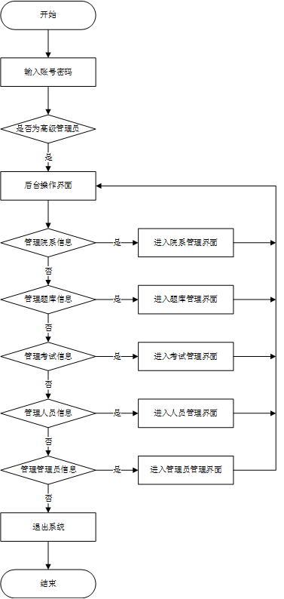

图4–4 后台系统运行流程图

### 4.3.3用户考试流程设计

用户输入相关个人信息登录进入前台界面，首先进入安防答题考试界面可选择你想要进行的测试类型，主要分为模拟测试和正式考试两个部分。

模拟测试，会员登录后进入安防答题界面，点击进入可以选择模拟考试。模拟测试中每做完一道题直接显示回答正确或者回答错误，正确答案为某一选项，模拟测试随时都可进行，每做到最后一题可点击重新测试进入新一轮模拟测试，通过多次模拟测试进行安防知识巩固以便参加正式考试，同时也提高了自身的一些安全防范意识，从而达到本题库设计的效果。

正式考试，在正式考试前，需在考试管理中发起考试，设置考试名称，考试日期，开始考试时间，结束考试时间，随机题目数，发起考试后方可考试，考试点击到最后一题提交，每个学生只有一次考试机会。用户考试流程图如图4-5所示。



图4–5 后台用户考试流程图

## 4.4系统数据库设计

数据库的设计是影响一个系统功能定的实现以及信息存储的安全的关键，是整个系统的核心。数据库设计好了，那么系统的质量也就好了，减少系统的设计过程中的障碍，提升效率，因而本题库系统采用MySQL数据库[12]。

### 4.4.1概念设计

概念设计是把需求分析的过程中的对系统的功能实现所需要的信息结构得到数据库概念并很好地展示了出来。系统会根据相关需求将实体之间的关系进行转换。实体间的联系一般可分为1：1,1:n,m:n几种。用户所提出的需求进行分析、整理和总结，画出E-R图，独立成概念模型[13]。综上所述，可以得到该校园安防题库系统实体主要有：管理员，院系，题库，考试，人员。

管理员实体具体包含高级管理员，管理员，账户、密码、权限这5个属性。管理员实体属性图如图4-6所示。



图4–6 管理员实体属性图

题库实体具体包含题目，选项内容，正确选项等3个属性。题库实体属性图如图4-7所示。



图4–7 题库实体属性图

考试实体包含正式考试，模拟测试,考试类型，开始时间,日期，结束时间，随机考试数等属性。考试实体属性图如图4-8所示。



图4–8 考试实体属性图

人员实体主要包含教师和学生。教师实体：ID，姓名，工号，密码，性别，岗位，联系方式，系统角色；学生实体：姓名，班级，性别，学籍号，学号，密码，院系，专业等属性。人员实体属性图如图4-9所示。



图4–9 人员实体属性图

院系实体具体包含系别,学生属性，院系实体属性图如图4-10所示。



图4–10 院系实体属性图

E-R图也叫实体-联系图，以上详尽的分析了各个模块的实体和属性之间的关系。

本系统功能的整体实体之间的联系进行分析：每个会员每个考试类型可参加一次，每个考试对应一次成绩，每个会员又对应多个考试的成绩。每个会员可以发起多次模拟测试进行学习，最终可进入正式考试，整体实体联系图如图4-11所示。

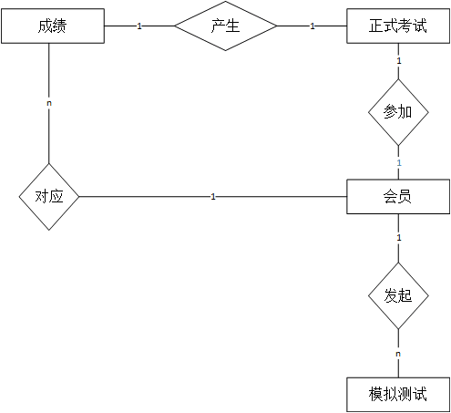

图4–11 整体实体联系图

### 4.4.2数据库表设计

本题库系统对数据库的要求相对较高，应满足以下情况：

（1）本数据库的设计思路符合该题库系统流程；

（2）数据库的设计的兼容性与易用性；

（3）系统中数据库设计应尽可能避免浪费资源。

综合以上要求，最终设计出相关物理数据表，首先创建表，列出相关表的信息，名称，类型，索引，说明，下面进行具体的介绍。

题库信息表：总包含16个字段，分别是题目id、题目标题，题目选项内容、题目类型、答案选项，答案类型，是否选择正确，是否选择错误，题库总量id，添加题库内容，修改题库内容，删除题库内容，每页显示条数，页数id，上下翻页，题目描述。其中题目id为主键。题目信息表如表4-1所示。

表4–1 题库信息表

| 序号 | 名称 | 类型 | 索引 | 说明 |
| --- | --- | --- | --- | --- |
| 1 | Item_id | int(11) | Primary key | 题目id |
| 2 | username | char(16) |  | 标题 |
| 3 | option content | char(32) |  | 选项内容 |
| 4 | item type | Mediumint |  | 题目类型 |
| 5 | answer type | Mediumint |  | 答案类型 |
| 6 | answer option | char(32) |  | 答案选项 |
| 7 | Answer_is_true | tinyint |  | 是否选择正确 |
| 8 | Answer_is_faulse | tinyint |  | 是否选择错误 |
| 9 | Item usage_id | int(12) |  | 题库总量id |
| 10 | Add content | varchar(200) |  | 添加题库内容 |
| 11 | Update content | varchar(200) |  | 修改题库内容 |
| 12 | Remove content | varchar(200) |  | 删除题库内容 |
| 13 | Page number | int (300) |  | 每页显示条数 |
| 14 | Page_id | int (300) |  | 页数id |
| 15 | Up down | varchar(50) |  | 上下翻页 |
| 16 | Item_desc | longtext |  | 题目描述 |

考试信息表：总共有11个字段，分别是考试名称，考试类型，日期，开始时间，结束时间，随机题目数，状态，是否在考试时间内，是否开始考试，是否确定提交，成绩描述。考试信息表如表4-2所示。

表4–2 考试信息表

| 序号 | 名称 | 类型 | 索引 | 说明 |
| --- | --- | --- | --- | --- |
| 1 | Exam_name | varchar (10) | Primary key | 考试名称 |
| 2 | Exam_type | Mediumint |  | 考试类型 |
| 3 | date | int(200) |  | 日期 |
| 4 | Start time | int (200) |  | 开始时间 |
| 5 | Terminal time | int(200) |  | 结束时间 |
| 6 | Random number | int(10) |  | 随机题目数 |
| 7 | status | Char(20) |  | 状态 |
| 8 | Exam_time_is_during | tinyint |  | 是否在考试时间内 |
| 9 | Whether to start the examination | tinyint |  | 是否开始考试 |
| 10 | Confirm submit | tinyint |  | 是否确定提交 |
| 11 | Score description | longtext |  | 成绩描述 |

人员信息表：总共有16个字段，分别是教师id，教师姓名，工号，密码，教师性别，岗位，联系方式，系统角色，学生姓名，班级，性别，学籍号，学号，学生密码，院系，专业。人员信息表如表4-3所示。

表4–3 人员信息表

| 序号 | 名称 | 类型 | 索引 | 说明 |
| --- | --- | --- | --- | --- |
| 1 | Teacher id | int(6) | Primary key | 教师id |
| 2 | Teacher name | char(25) |  | 教师姓名 |
| 3 | Job number | int(6) |  | 教师工号 |
| 4 | Teacher password | varchar(200) |  | 教师密码 |
| 5 | Teacher sex | tinyint(4) |  | 教师性别 |
| 6 | post | varchar(200) |  | 岗位 |
| 7 | Tell number | int(12) |  | 联系方式 |
| 8 | System role | varchar(200) |  | 系统角色 |
| 9 | Student name | char(25) |  | 学生姓名 |
| 10 | Student class | char(25) |  | 学生班级 |
| 11 | Student sex | tinyint(4) |  | 学生性别 |
| 12 | Student­ code | int(12) |  | 学籍号 |
| 13 | Student ID | int(12) |  | 学号 |
| 14 | Student sex | char(25) |  | 学生密码 |
| 15 | faculty | varchar(200) |  | 院系 |
| 16 | major | varchar(200) |  | 专业 |

高级管理员信息表：总共有8个字段，分别是管理员ID，账户，权限，时间，修改密码，修改信息，密码，是否有高级权限。高级管理员信息表如表4-4所示。

表4–4 高级管理员信息表

| 序号 | 名称 | 类型 | 索引 | 说明 |
| --- | --- | --- | --- | --- |
| 1 | Admin­­ id | int(10) | Primary key | 管理员id |
| 2 | Account number | char (20) |  | 账户 |
| 3 | password | char(20) |  | 密码 |
| 4 | permission | tinyint(1) |  | 权限 |
| 5 | Change password | varchar(20) |  | 修改密码 |
| 6 | Modify information | varchar(20) |  | 修改信息 |
| 7 | Advanced permission | tinyint(1) |  | 是否有高级权限 |
| 8 | addtime | int(12) |  | 添加时间 |

# 5系统实现

## 5.1前台展示

### 5.1.1前台总结构

本页是校园安防题库系统的首页登录部分，登录页面不仅有教师还有学生，教师根据工号，密码是否正确来判断能否登录，学生根据学校，密码，系部，班级来判断是否可登录。不论教师还是学生，操作题库功能一样。如果该用户的登录信息在数据库中没有，那么就得管理员管理在后台输入相关的登录信息后才可登录校园安防题库系统。当教师或者学生登录成功后，可选择想要进行的测试类型进入相应的操作界面。前台登录界面如图5-1所示。

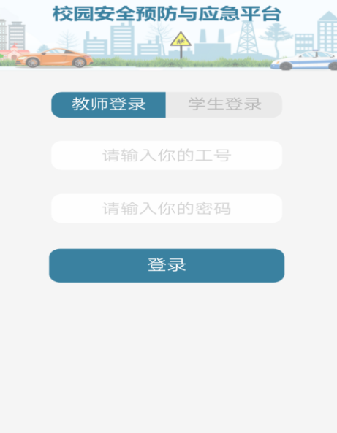 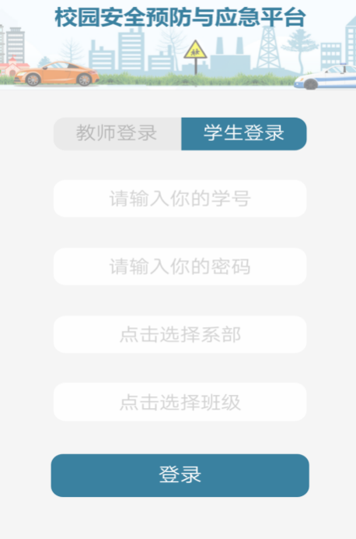

图5-1 前台登录界面图

主要代码如下：

<div class="identity_wrap"><div class="teacher stateon">教师登录</div><div class="student">学生登录</div></div>

<div class="student_wrap">

<input type="text" class="number_input s_number_input" placeholder="请输入你的学号" name="st_schoolnumber">

<input type="password" class="name_input s_name_input" placeholder="请输入你的密码" name="st_name">

<input type="text" class="department_input" readonly="readonly" placeholder="点击选择系部" name="st_yuanxi">

<input type="text" class="class_input" readonly="readonly" placeholder="点击选择班级" name="st_class">

<div class="student_post_bt">登录</div>

</div>

<div class="teacher_wrap">

<input type="text" class="number_input t_number_input" placeholder="请输入你的工号" name="st_number">

<input type="password" class="name_input t_name_input" placeholder="请输入你的密码" name="st_name">

<div class="teacher_post_bt">登录</div>

教师或者学生登录成功进入安防答卷并进行选择测试类型，前台页面展示如图5-2所示。

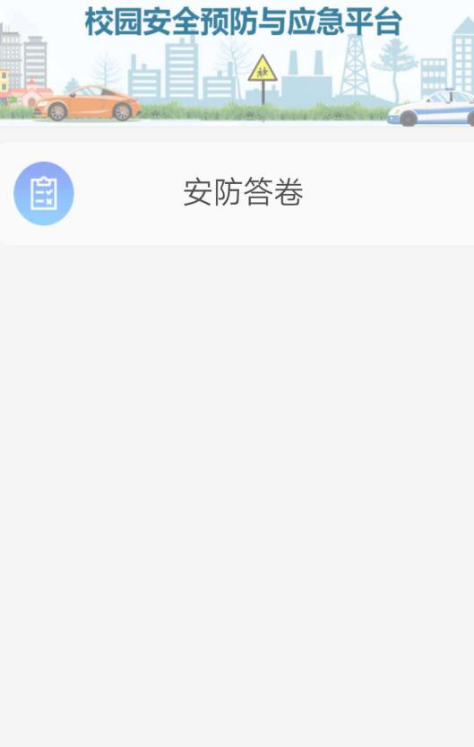 

图5-2 前台页面展示界面图

主要代码如下：

<html>

<head>

<meta charset="UTF-8">

<title>安防答卷</title>

<body style="background-color: #f5f5f5;overflow: hidden;">

<div>

<p class="entrance_p">选择你想要进行的测试类型</p>

<div class="question_line" style="margin-top: 0.2rem;"></div>

<div class="entrance_wrap moni_test"><img src="__PUBLIC__/Home/img/moni_test.png" alt="" ></div>

<div class="entrance_wrap zhenshi_test"><img

### 5.1.2前台模拟测试

从首页可以看出，该系统有两大模块，模拟测试模块和正式考试模块。点击模拟测试模块下的题库进行做题练习，每做完一题会立即显示回答正确与回答错误，回答错误则显示正确答案选项，做到最后一题可点击重新答题进行安防知识巩固练习。模拟测试界面图如图5-3所示。

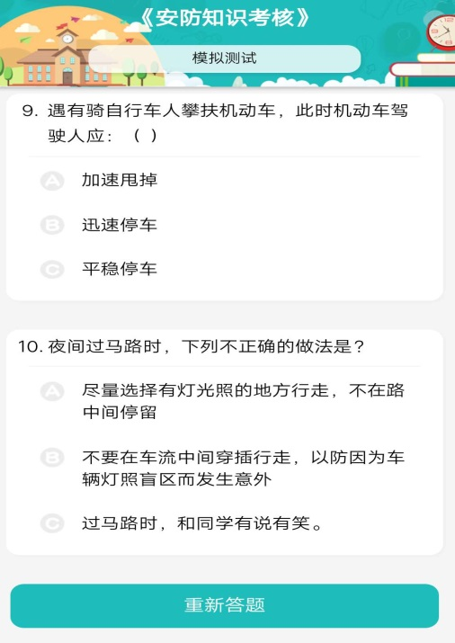 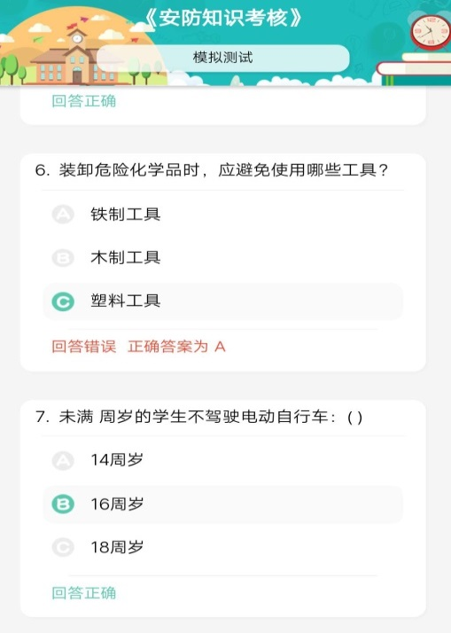

图5-3 前台模拟测试界面图

### 5.1.3前台正式考试

点击正式考试前需确定当前时间是否为考试时间，若目前时间不在考试时间内，则会显示下次考试正确时间，若在考试时间内即可进入答题并交卷。前台正式考试界面图如图5-4所示。

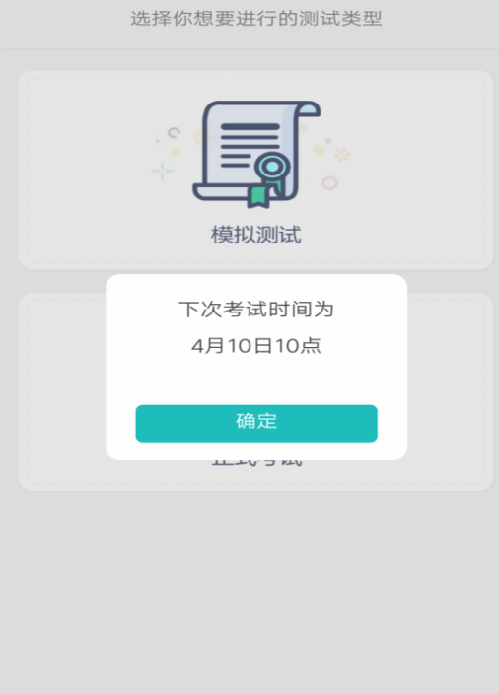 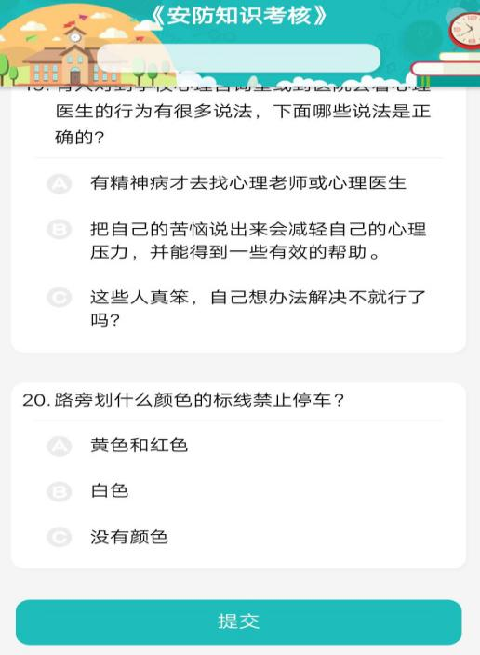

图5-4 前台正式考试界面图

主要代码如下：

<div class="form_wrap">

<div class="bottom_sp" style="height: 2.1rem;"></div><!--适配-->

<volist name="data" id="vo" key="k" >

<div class="content_wrap" answer="0">

<span class="question_index">{$k}.</span>

<p class="question_title">{$vo.xz_title}</p>

<div class="question_line"></div>

<div class="answers" letter="a">

## 5.2后台管理系统

系统高级管理员登陆系统主要是为了方便管理系统的正常合法运行，所以权限最大，其主要负责管理院系，管理题库，管理考试，管理人员，管理管理者五个模块，下面简单介绍这些功能。

### 5.2.1后台总结构

后台登录界面只有高级管理员登录可进行院系管理，题库管理，考试管理，人员管理，管理员管理。高级管理员的登录是系统所有的核心，保证了系统的稳定。后台高级管理员登录界面如图5-6所示。

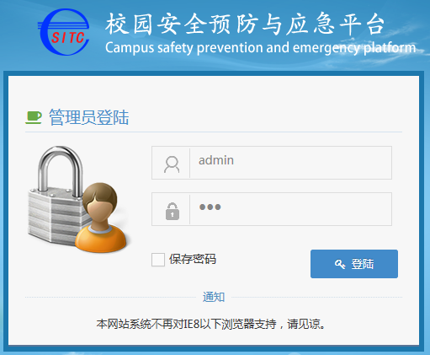

图5-6 后台登录界面图

主要代码如下：

class ManagerController extends Controller{

public function login(){

$this->display();

}

public function admin_out(){

session_destroy();

echo "success";

}

public function admin_login(){

$map['name']=$_POST['name'];

后台管理功能界面图如图5-7所示。

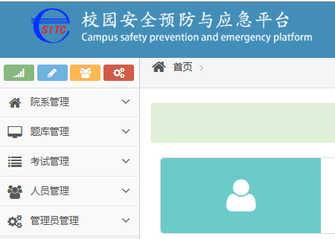

图5-7 后台管理功能界面图

### 5.2.2院系管理

院系管理提供所有学生和教师所在院系，并可进行查看，搜索，增加新院系，修改和删除已有的院系信息。后台院系管理界面图如图5-8所示。

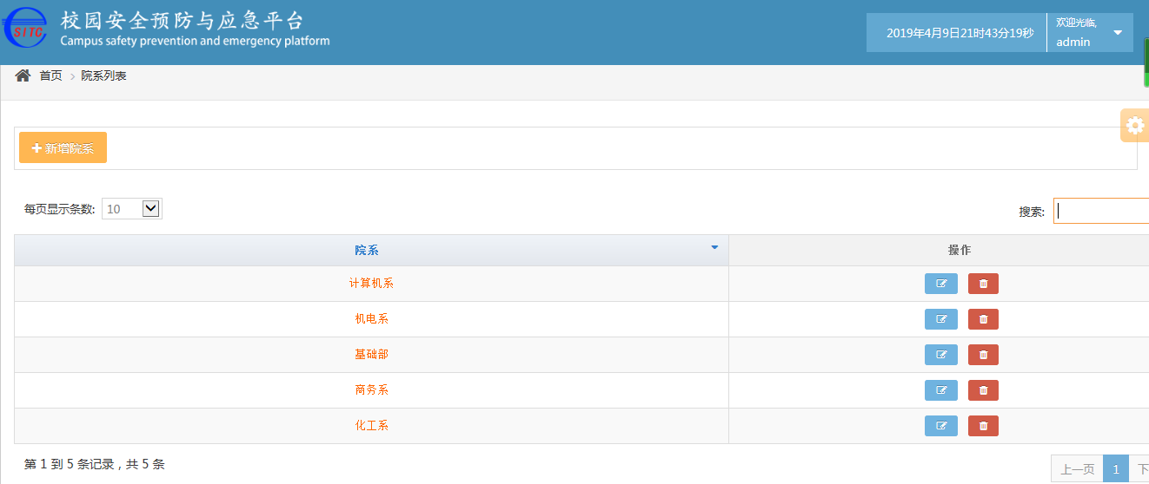

图5-8 后台院系管理界面图

主要代码如下：

class StudentController extends Controller{

public function yuanxi_show(){

$data=M('yuanxi')->where()->select();

$this->assign('data',$data);

$this->display();

}

public function yuanxi_edit(){

$a=$_POST['yx_id'];

$map['yx_name']=$_POST['yx_name'];

$result=M('Yuanxi')->where('yx_id='.$a)->save($map);

if($result){

echo "success";

}else{

echo "error";

}

}

### 5.2.3题库管理

题库管理，只有这些题库教师和学生才能进行安防知识的学习和考试。添加试题可逐个添加，也可通过Excel表格进行批量导入试题模板大量导入试题增加后台题库量；通过关键词搜索相关试题进行修改删除，试题的标题，选项内容，正确选项都可进行修改，并且可以逐一删除或者批量删除。后台题库管理界面图如图5-9所示。

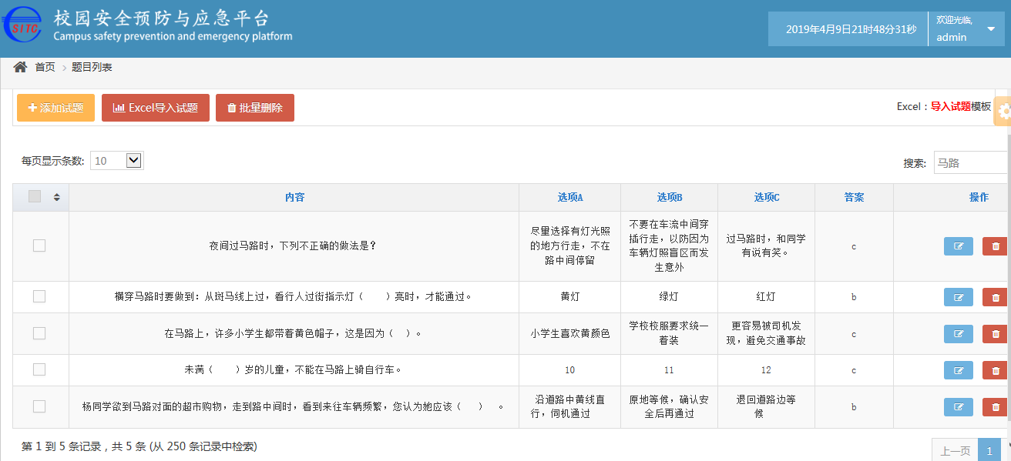

图5-9 后台题库管理界面图

主要代码如下:

删除题库：

public function tiku_delall()

{

$getid = $_POST['xz_id']; //获取选择的复选框的值

if (!$getid) {

$this->error('未选择记录'); //没选择就提示信息

}

$getids = implode(',', $getid); //选择一个以上，就用,把值连接起来(1,2,3)这样

$id = is_array($getid) ? $getids : $getid; //如果是数组，就把用,连接起来的值覆给$id,否则就覆获取到的没有,号连接起来的值

//最后进行数据操作

$Result = D("Xuanze")->delete($id);

if ($Result === false) {

$this->redirect('Tiku/tiku_show');

//$this->error('删除失败!', U('Index/tiku_show'));

} else {

$this->redirect('Tiku/tiku_show');

//$this->success('删除成功!', U('Index/tiku_show'));

}

}

### 5.2.4考试管理

考试管理可分考试列表和成绩列表，正式考试时间由发起考试的考试时间和结束时间决定，发起考试包括考试名称，开始时间，日期，结束时间，随机题目数由高级管理员决定。正式考试时间要在开始时间与结束时间之间的范围，已启用的考试只有一个，只能修改已经启用的考试的相关信息。已停用可直接删除。而每个学生每次考试只有一次机会。若正式考试时显示当前时间不在考试时间内，会提示下一次考试开始时间，若在考试时间内即可直接进入考试。

后台考试列表界面图如图5-10所示。

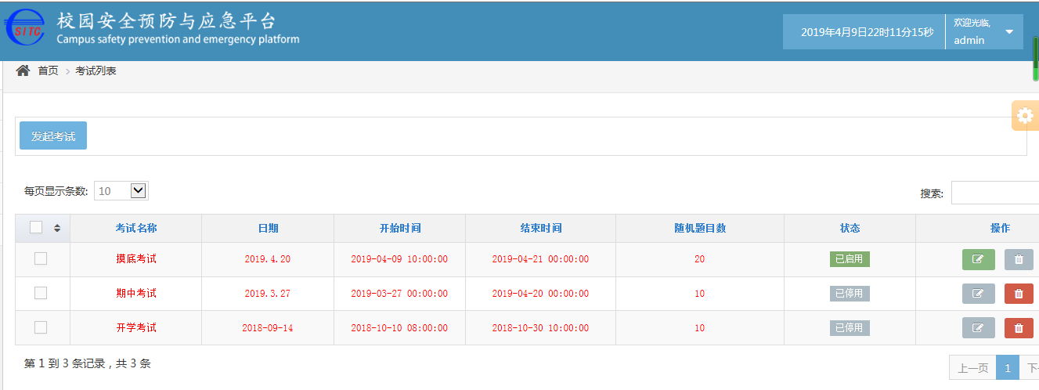

图5-10 后台考试管理界面图

主要代码如下：

public function add(){

$spm =$_POST['pt_user_id'] ;

$map1['user_number'] = substr($spm,strripos($spm,"-")+1);

$info1=M('user')->where($map1)->select();

$map2['pt_user_id']=$info1[0]['user_id'];

$map2['pt_pl_id']=$_POST['pt_pl_id'];

$info2=M('plan_team')->where($map2)->select();

查看成绩时可通过考试名称和日期进行相关查询，后台成绩列表界面图如图5-11所示。

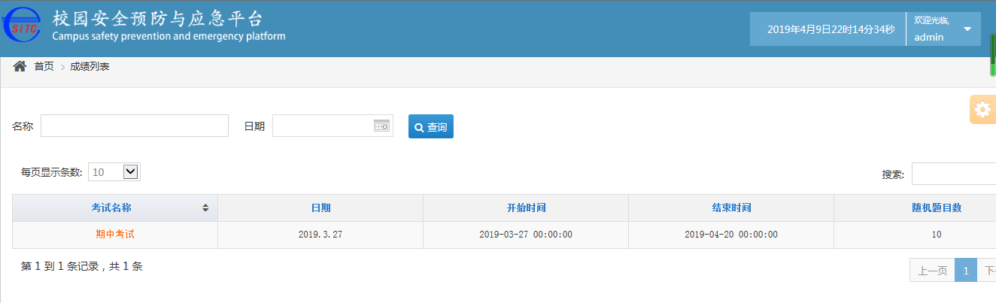

图5-11 后台成绩列表界面图

### 5.2.5人员管理

人员管理即会员，主要分为教师和学生。教师中可以逐条添加或者批量导入教师的姓名，工号，密码，性别，岗位，联系方式，系统角色。学生中可以逐条添加或者批量导入学生的姓名，班级，学籍号，性别，学号，密码，专业，院系。高级管理员有权限管理这些信息进行相关操作。后台教师信息管理界面图如图5-12所示。

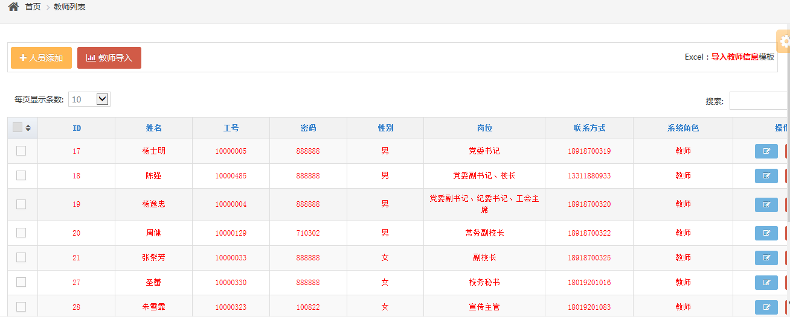

图5-12 后台教师管理界面图

后台学生信息管理界面图如图5-13所示。

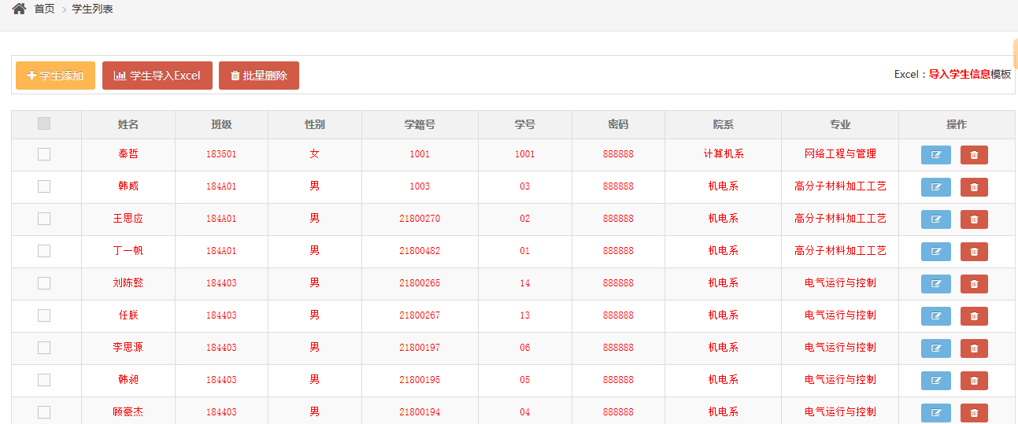

图5-13 后台学生管理界面图

主要代码如下：

public function st_select(){

$a=$_POST['st_yuanxi'];

$info2=M('class')->where('class_yx_id='.$a)->select();

$info2=json_encode($info2);

echo $info2;

}

public function st_del($st_id){

$student=M("Student");

$result=$student->where('st_id='.$st_id)->delete();

if($result){

echo "success";

}else{

echo "0";

}

}

### 5.2.6管理员管理

高级管理员可以修改所有管理者的账户和密码，还可以通过搜索账户查询密码。管理员管理界面图如图5-14所示。

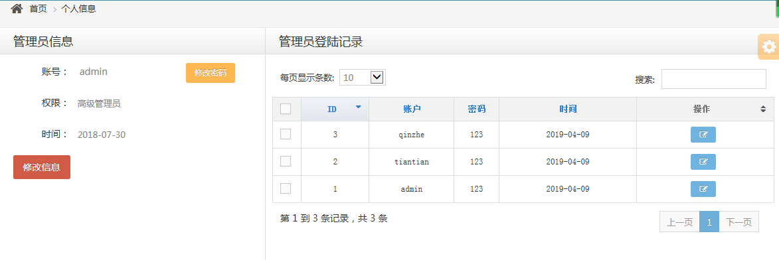

图5-14 后台管理员管理界面图

主要代码如下：

success: function (data) {

if (data == 'success1') {

layer.alert('管理员登录成功！',{

title: '提示框',

icon:1,

},function () {

var url="{:U('Index/index')}";

window.location.href=url;

});

}

if (data == 'success2') {

layer.alert('管理员登录成功！',{

title: '提示框',

icon:1,

},function () {

var url="{:U('Index/index2')}";

window.location.href=url;

});

# 6系统测试与运行

## 6.1测试概念

系统的测试是在相关软件操作下进行的最后环节，系统测试是对程序是否合格强有力的验证。系统通过多次测试不断发现系统运行当中存在的疑难杂症问题、程序代码乱码问题并进行一项项解决。系统测试无误便可证明程序成功。每次的测试都是在找问题，解决问题，是一次又一次的挑战，在测试过程中不断地进行完善，系统才能稳步提升，成功运行。

## 6.2测试目的

系统完成后通过软件测试从下面两个方面进行深入分析：第一通过软件测试对软件开发的质量进行检测。对系统的需求描述进行解析，设计出数据库的物理结构以及相关功能模块，用来保证系统的开发过程的某些功能不被遗漏。第二通过系统测试对系统的开发功能进行再三确认，查看系统的功能模块是否能够按需完成。第三是把分析系统测试中的报告通知到相关工作人员。通过软件多次测试过程中所分析的测试结果，在测试软件上发现的问题一一列举出来进行深入剖析。通过测试报告软件设计人员进行项目风险的预测。第四是软件测试不仅测试的是产品本身存在的一些问题，还测试过程中遇到的问题，并进行提前预测。因此开发过程一定要保证代码在质量上没有问题。

本校园安防题库系统测试的目的就是让整个学校学生和教师进行全面的体验网上学习安防知识，能够快速高校的了解基础并进行防范，以最少的时间和精力去进行模拟测试的练习最终参加正式考试顺利通过。

## 6.3测试方法

系统测试主要从系统的功能性、系统的稳定性、系统的实用性、以及系统软件的兼容性、系统的安全性等几个方面进行测试。通过校园安防题库系统的测试，根据系统测试目的以及测试方法相结合，我将给出以下系统测试方法：

（1）在对系统需求进行测试时，及时发现系统错误，并改正错误使系统能够顺利运行，这样能减少很多时间成本和精力，提高了效率。

（2）在对本题库进行测试用例时，通过多次测试进行仔细对比，如果对比结果一致，就代表本系统功能能够正常实现不会出现什么错误，否则就代表该功能存在问题，需要去解决问题。

（3）在设计测试用例时，通过一次又一次的测试用例，会使测试结果变得更加精准。

## 6.4测试用例

系统测试内容主要是前台教师和学生进行考试系统的管理的操作以及管理员操作后台的功能测试[14]。

（1）模拟测试的测试

教师或学生登录到前台安防考试中可选择模拟测试，从大量的题库中抽出10个题进行测试，每做完一道题都会直接显示正确与否，并显示出正确答案，做到最后一题可点击继续重新答题，就这样反复测试，有的题会多次做到，巩固知识记忆，当这些模拟测试题做到一定程度方可参加正式考试，充分证明模拟测试的操作部分可达到预期效果，证实该功能正常。用户模拟测试用例如下表6-1所示。

表6-1 用户模拟测试用例

| 测试名称 | 测试过程 | 期望结果 | 实际结果 | 是否通过 |
| --- | --- | --- | --- | --- |
| 用户模拟测试 | 工号、密码、学号，院系、专业是否正确 | 用户登录成功 | 成功登录 | 通过 |

（2）正式考试的测试

首先学生要想参加正式考试，设置发起考试时间应该合理，时间点合适即可参加正式考试，考试答题数都可以管理员操作，发起考试只有一个正在启动，每个会员正式考试机会仅限一次。多次设置考试时间进行测试，最终证实该正式考试功能正常。用户正式考试用例如下表6-2所示。

表6-2 用户正式考试用例

| 测试名称 | 测试过程 | 期望结果 | 实际结果 | 是否通过 |
| --- | --- | --- | --- | --- |
| 用户正式考试 | 是否在正式考试时间内 | 用户可以正式考试 | 成功进入正式考试 | 通过 |

（3）院系管理的测试

学生在登录前台考试界面时选择院系，将会自动跳出系统已经全部登记的院系供选择，若选择到学生对应的院系，其他密码，学号，等所有信息输入正确，则会显示登录成功点击确定并进入，否则会显示学号，密码，院系，班级某一项不正确。经过大量测试结果，均未发现任务错误，证实该院系管理功能正常。院系管理用例如下表6-3所示。

表6-3 院系管理用例

| 测试名称 | 测试过程 | 期望结果 | 实际结果 | 是否通过 |
| --- | --- | --- | --- | --- |
| 院系管理信息 | 1.是否显示院系信息  2.院系是否新增成功  3.院系是否修改成功  4.院系是否删除成功 | 成功 | 成功 | 通过 |

（4）题库管理的测试

题库管理进入可看到所有的题目的信息，可通过搜索栏以关键词来搜索相关试题，通过批量导入或者批量删除来更改题库的试题，若有错误，可进行修改，用来模拟测试和正式考试题的来源，需要大量的试题来丰富，通过多次测试结果显示，并未发现任何错误，证明该功能正常。题库管理用例如下表6-4所示。

表6-4 题库管理用例

| 测试名称 | 测试过程 | 期望结果 | 实际结果 | 是否通过 |
| --- | --- | --- | --- | --- |
| 题库管理信息 | 1.标题，选项内容，正确选项是否为空  2.题库是否新增成功  3.题库是否修改成功  4.题库是否删除成功 | 成功 | 成功 | 通过 |

（5）人员管理的测试

人员管理进入可看到已登记的所有教师列表和学生列表[15]。可通过学号，学籍号，班级，院系，联系方式等查找某个教师或者学生，因添加的数据多可批量导入或者批量删除，也可进行相关人员的信息修改，用来前台考试登录。通过多次测试结果显示，并未发现任何错误，证明该功能正常。人员管理用例如下表6-5所示。

表6-5 人员管理用例

| 测试名称 | 测试过程 | 期望结果 | 实际结果 | 是否通过 |
| --- | --- | --- | --- | --- |
| 人员管理信息 | 1.人员个人具体信息是否为空  2.人员是否新增成功  3.人员是否修改成功  4.人员是否删除成功 | 成功 | 成功 | 通过 |

（6）管理员管理的测试

管理员以及整个题库系统的功能首先需要系统管理人员通过账户和密码登录题库系统，查看各个管理功能的信息，进行院系，题库，考试，人员信息的管理，操作整个题库系统，以便系统的顺利运行。若管理员账号错误则无法登录系统，正确则进入后台系统后，可进行管理操作。经过多次测试结果显示，并未发现任何错误，该功能正常。管理员管理用例如下表6-6所示。

表6-6 管理员管理用例

| 测试名称 | 测试过程 | 期望结果 | 实际结果 | 是否通过 |
| --- | --- | --- | --- | --- |
| 管理员管理信息 | 1.账号密码是否为空  2.是否更新高级管理员密码  3是否修改管理员账户  4.管理员密码是否更新成功 | 成功 | 成功 | 通过 |

结束语

校园安防题库使用的是云主机为服务器，使用ThinkPHP框架和JavaScript,jQuery，Ajax异步上传以及框架相关的PHPExcel插件，图片上传插件和echarts等图形统计来完成系统的设计与开发。系统完全是站在用户的角度上对题库进行设计，最终达到了很好效果。

在校园安防题库系统中会员可以通过模拟考试进行练习知识的记忆，通过多次重新模拟测试巩固自己的知识，当要参加正式考试时，应在后台系统发起考试，设置当前时间在考试时间内，每个人只有一次考试机会。

在开发本题库系统的过程中，遇到了大大小小很多问题，这些问题都需要去处理解决，于是在网上百度查询，或者咨询同学，一步一步的完成本次毕业设计，最终收获了很多，巩固了很多知识。所以在以后的生活中，我会继续研究并且完善该系统，实现更多的功能，给学生带来一个既简单又高效的学习安防知识系统。

参考文献

1. 欧阳代富,罗雄.基于PHP技术校园服务平台设计[J].信息化建设,2016,（07）:95.
2. Faloutsos M,Faloutsos P,Faloutsos C.On power-law relationships of the Internet topology[J].Poceedings of Acm Sigcomm,1999,29(4):251-262.
3. 杨君莲,李红霞.高职高专英语教学背景资料链接课题研究设计[J].出国与就业:就业教育, 2009(18):57-58.
4. 李香敏.PHP MySQL Apache 超强组合[M].西安电子科技大学出版社,2001.
5. 佚名.MySQL数据库应用从入门到精通[M].2014.
6. 陈云芳,潘利华,陈瑞,等.基于PHP语言访问MySQL数据库的实现[J].中国新通信,2015, 17(19):103-103.
7. 李海峰.基于HTML5+jQuery Mobile移动学习平台Web App研究与实现[J].信息通信，2014（5）：84-85.
8. 基于ThinkPHP框架的移动OA系统的设计与实现[D].吉林大学,2016.
9. 刘波,代亚非,吴非.Apache服务器监控系统的研究[J].高技术通讯,2001,11(2):27-29.
10. 杨炳元,张保会,褚晓霞.Windows操作系统下实时数据采集的实现[J].计算机工程,2000, 26(7):153-155.
11. 余勇智.通用试题库管理系统的设计与实现[D].电子科技大学,2013.
12. 唐建国.MySQL数据库系统安全分析[J].电脑知识与技术,2010,06(23):6418-6420.
13. 刘兴坡.概念模型方法在高校环境教育中的应用[J].中国科教创新导刊,2013(2):113-114.
14. 王春喜,欧阳劲松.系统功能安全测试技术研究[C]//工业仪表与自动化学术会议.2006.
15. 徐凌峰.基于RFID和WSN的教室人员管理系统的设计与实现[D].华中师范大学,2013.

致谢

经过了一段时间的努力学习，毕业设计终于完成。首先，我要感谢的是我的指导老师是惠征老师，在做设计的这段时间里，惠老师以诲人不倦的态度，博学的知识，丰富的开发经验，给我很大的帮助，教会我处理问题的方法，以及良好的心态，努力克服困难并解决问题，最终实现目标。感谢惠征老师对我的辛勤指导。

其次，我要感谢大学几年里教育我的讲师和辅导员，你们对我的谆谆教导，关心和帮助使我受益匪浅，在此我表示感谢。

另外，还有我的同学们，谢谢你们陪伴我的大学时光，陪我走过这人生中最重要的几年，大家每天朝夕相处，共同学习和生活，都曾给予我温暖和帮助，感谢你们陪我一起走过，让我的大学充满了色彩。

最后，还要感谢的是母校，给我学习和成长的地方，让我留下这么多美好的回忆，这些年大学时光，我将永记于心。毕业季过后，也将开始新的生活，内心有许许多多的不舍与留恋，作为南工的一名学子，我感到非常的骄傲，一定会在社会上为母校增光添彩。